PLANI VJETOR
Për bashkëpunim me prind

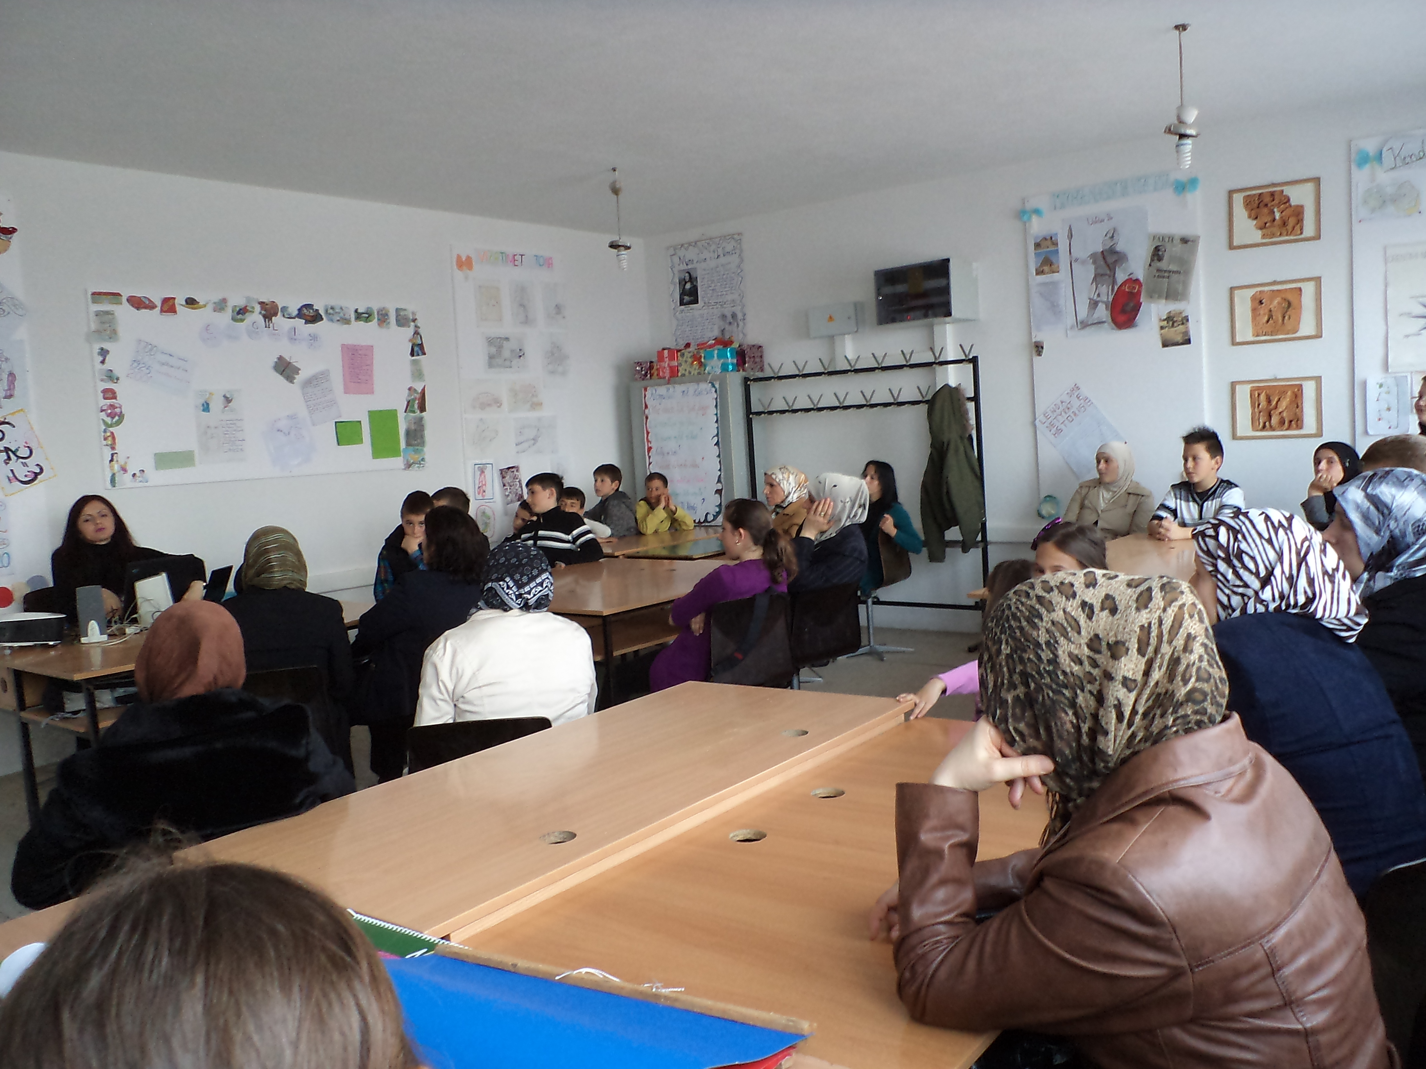

Viti shkollor
2013 -2014
Pjesëmarja e prindërve 

Komponentat kryesore me të cilat realizohet pjesëmarja e prindërve në procesin arsimorë dhe programën arsimore janë:

- Mbledhjet prindore;
- Komunikimi;
- Dobia prej bashkëpunimit me prindërit;
- Volontimi i tyre si profesionist në njësi mësimore të caktuara në raste nevoje;
- Komunikimi në mes shkollës dhe shtëpisë;
- Mënyra se si të rriturit mund të ndihmojnë;
- Ndërtim i partneritetit;
- Planifikim i orientimit;
- Nxitje që prindërit të jen të interesuar për pjesëmarrja;
- Nxitje që ata të jan sa më afër procesit edukativo arsimorë që të ken mundësi sa më shum tju japin ndihmë fëmijëve të tyre;
- Ti din të drejtat e tyre si faktor kryesor në shkollë;

Prindërit kanë të drejtë që sistematikisht të marrin informata për punën dhe jetën e nxënësve në shkollë ku janë të kyçur fëmijët e tyre,të njihen me të arriturat në mësim dhe në aktivitete të tjera, të njihen me problemet dhe kushtet për punë, si dhe të marrin pjesë në realizimin e përmbajtjeve të caktuara me nxënësit në shkollë.
Kur nxënësit i shohin prindërit e tyre të kyçur në punën në shkollë dhe me mësuesit, ndjenja e tyre e sigurisë ritet.
Gjith fëmijët kanë dobi prej marrëdhënieve pozitive ndërmjet shtëpisë dhe shkollës.
Bashkëpunimi mes mësueses dhe prindërve zhvillohet në bazë të këtyre formave:

- Bisedë individuale;
Të cilat sipas karakterit mund të jenë informative ,kur prindërit informohen për suksesin dhe sjelljen e tyre në shkollë.(anketime , intervista)
- Mbledhje prindore grupore;
Ku globalisht shikohen problemet në klasë dhe ku ndikohet edukativisht për ritjen e kulturës pedagogjike dhe arsimin pedagogjik te prindërit.
- Lajmërim me shkrim të prindërve;
Në lidhje me ndonjë problem për nxënësin ,sjelljen e dobët të nxënësit ,ndonjë lëvdatë për nxënësin.

Gjatë vitit shkollor planifikohen më së paku gjashtë mbledhje prindore:

Planifikimi i mbledhjeve prindore
Koha e mbajtjes së mbledhjes | Temat që do të shqyrtohen
Tetor | 1.Njoftim me prindërit  2.Njoftim me ligjin për arsim fillor  3.Sigurimi i nxënësve
Dhjetor | 1.Kumtimi i suksesit për tremujor  2. Analiza e suksesit dhe mungesave  3.Kriteriumet e notimit të nxënësve në orët mësimore
Dhjetor | 1.Kumtimi i suksesit për gjysmëvjetor  2. Analiza e suksesit dhe mungesave
Mars | 1. Analiza e suksesit dhe mungesaave për tremujorin e tretë  2. Pjesëmarja e nxënësve nëpër gara shkollore
Maj | 1. Analiza e suksesit dhe mungesave  2. Hapat që duhet të ndërmeren për përmirësim te suksesit
Qershor | 1 Analiza e mungesave dhe suksesit për tërë vitin  2. hapat që duhet të ndërmeren për përmirësim të tij

Bashkëpunimi me prindërit

Bashkëpunimi me prindërit planifikohet së bashku me ta, varësisht nga mundësitë, interesat, dhe nevojat e prindrve në procesin edukativo- arsimor.
Bashkëpunimi me prindërit do të realizohet nëpërmjet:

- Bashkëpunimit në formë grupore
- Kontakteve individuale arsimtar – prind
- Inkuadrimin e prindërve në procesin edukativo- arsimor dhe aktivitetet jashtëmësimore.
Qëllimet kryesore të bashkëpunimit me prindër:

Me inkuadrimin e prindërve dhe bashkëpunimin e përhershëm në shkollën arrihet informimi i duhur për jetën, punën e fëmijës në shkollë dhe efekti më i madh në punën edukativo – arsimore.

Qëllimet e veçanta të bashkëpunimit me prindër:

Nëpërmjet takimeve individuale prindi informohet direkt për fëmijën e tij, duke marrë pasqyrën e rezulltateve të arritura në punën e përditshme.
Gjithashtu edhe arsimtari merr informata kthyese lidhur me jetën e fëmijës në shkollë dhe familje si dhe zhvillimin e tij.

- Ballafaqim me faktin se sa fëmija e gjen veten e vet në mjedisin e tij, sa kërkon dhe fiton përkrahje nga të tjerët.
- Informim për shkallën e përvetësimit të njohurive të nevojshme dhe dhënie e udhëzimeve për përmirësimin e suksesit ( në rast se është e nevojshme ).
- Informim për probleme të caktuara në të cilat has nxënësi (shëndetësore,sociale,pedagogjike etj).
Nëpërmjet takimeve grupore ( prindore) prindërit marrin informata për pasqyrën e plotë të punës edukativo- arsimore në klasë.

- Prindërit njoftohen me planprogramin që do të realizohet gjatë vitit shkollor ( cilat libra do të përdoren ,mjetet ndihmëse, mjetet mësimore etj).
- Prindërit informohen për risitë që do të pasojnë gjatë vitit shkollor.
- Pjesmarrja në realizimin e aktiviteteve të ndryshme në klasë dhe në mjedisin e gjerë.
- Marrja e qëndrimit të përbashkët dhe ndikimi në zhvillimin e emocioneve positive të fëmijës sic janë :dashuria, gëzimi, kënaqësia, siguria.
- Inkuadrimi i prindërve me profesion adekuat në temë dhe qasja në portfolio.

Rezultatet e pritura 

Edukimi në bashkëpunimin e hapur dhe kërkimi i rrugëve adekuate në zgjedhjen e problemeve të ndryshme.

Me bashkëpunimin prind – mësues pritet efikasitet më i madh në punën edukativo arsimore dhe realizim i qëllimeve sipas plan programit për klasën e parë.
Bshkëpunimi me prindër do të realizohet nëpërmjet:

I- TAKIME INDIVIDUALE I ARSIMTARIT ME PRINDËRIT
(bisedë, intervistë, anketa, të ndryshme)

Këta takime mund të jenë të përditshme ose të përkohshme mvarësisht nga nevojat. Gjithashtu prindërit mund të jenë të informuar edhe me shkrim nëpërmjet të fletëzave, fletoreve, materialeve informative e të ndryshme.

II- KYÇJA E PRINDËRVE NË PROCESIN EDUKATIVO – ARSIMORE DHE AKTIVITETET JASHTA MËSIMORE

Prindërit sipas nevojës mund të kyçen në :

- Përmirësimi i kushteve për punë ( pamje estetike,pastërtia)
- Përpunimi i materialit didaktik
- Ndihmë në mësimin plotësues dhe shtues
- Pjesmarja e prindërve në realizimin e orës mësimore

VËREJTJE: Po nëse paraqitet nevoja mund të organizohen edhe më shumë takime me prindërit. Gjithashtu mvarësisht prej aktualitetit mund të vijë deri te ndryshimi i rendit të ditës.



REZULTATET E PRITURA

- Mundet ti planifikojë dhe pavarur ti kryejë obligimet shtëpiake
- Din ti shfrytëzojë strategjitë që kanë të bëjnë me hidhërimin dhe befasimin
- Ka pranuar se ankesa në raste të ndonjë humbjeje të më të afërtit nuk është shenjë e dobësisë
- Din që ta shpërndajë suksesin ose mos suksesin me të tjerët
- Mundet i kjartë dhe me argumente që të tregojë mendimin
- Dallon fshehtësinë e të mirës prej së keqes dhe i di pasojat nga rruajtja dhe zbulimi i fshehtësisë
- Kupton si, ti ndihmohet dikujt eshtë veti që pranohet dhe jepet
- Kupton se konflikti zgjidhet me pëlqimin e nevojave bazike të palëve që janë në konflikt
- Din ti njohë të drejtat e veta dhe të drejtat e të tjerëve
- I pranon rëndësinë e rregullave dhe procedurave kur sjellen vendime
- Din të mësojë nga gabimet e veta
- Krenohet se është shtetas i shtetit të vet
- Din ti krahasojë informatat për ngjarje të njejtë nga burime të ndryshme
- Din të diskutojë për personalitete që kanë pru ose do të biem vendime pëe zhvillimi e bashkësisë ose planit me të gjërë.
- Din të zgjedhet ushqim të shumëduarshëm
- Din të mbajë pastërti personale të veshmbathjeve
- I dallon simptomet të sëmundjeve më të shpeshta dhe din të kërkojë ndihmë kur ti hasë simptomet te vetja dhe të mbrohet nga sëmundjet
- I din pasojat nga sjelljet e veta për sigurimin e vetes dhe të tjerëve
- Është i përgatitur të pranojë sigurim personal për kujdesin dhe mirëmbajtjen e pastërtisë në mesin ku jeton
- Mund të shfrytëzojë mjete të ndryshme për zbukurimin e hapësirës.

